# Opencart1.5（内嵌）接口安装说明

速汇通支付插件(内嵌)V2.0.4

更新日期：2016-11-2

版本特性：

1、添加fsockopen请求方式

2、优化失败原因记录，curl和fsockopen请求失败记录入comment栏

3、失败返回信息加入状态码说明原因（英文）

4、删除每个接口的错误码说明文件TXT

5、设置请求超时时间，默认30秒

温馨提示：

此支付接口(高内嵌)是参照opencart1.5版本开发，不一定适用于opencart网店其他的版本。由于该支付接口并没有更改网店本身源程序，所以安装该支付接口前无需备份源程序。

# FTP上传文件

**将接口文件的admin和catalog文件夹覆盖至网店admin和catalog同级目录全部覆盖（不需要备份任何文件）**

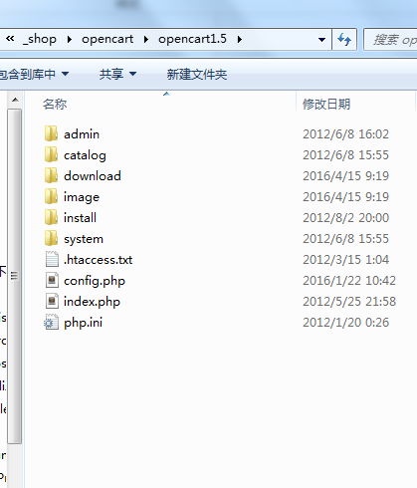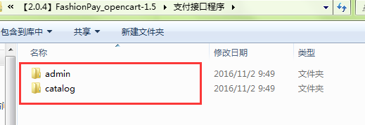

# 安装步骤

**步骤一**

选择【Extensions】->【Payments】打开支付模块列表

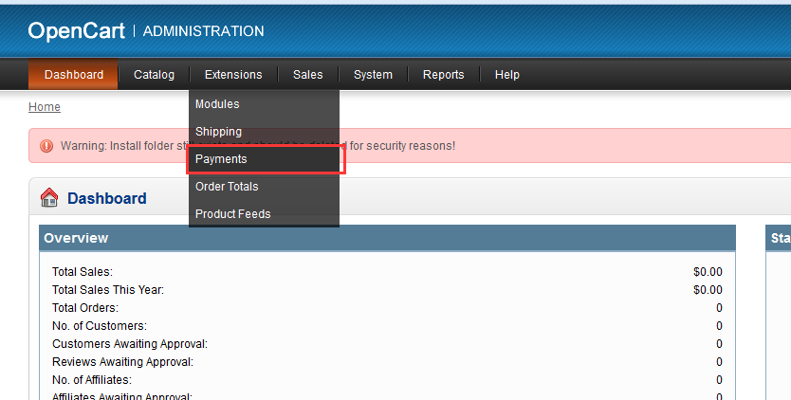

**步骤二**

找到**Fashionpay Payment(V2.0.4)**模块，点击install安装模块，点击Edit编辑支付模块；

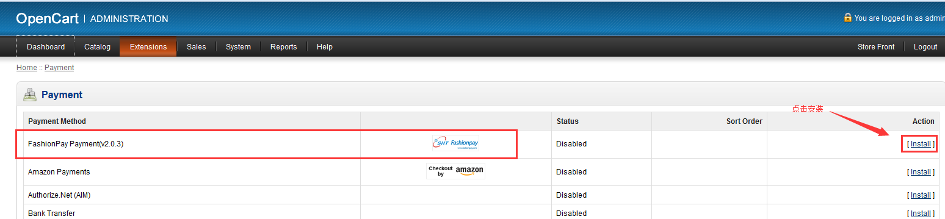

**步骤三**

1. Status ------------------------------Enabled/Disabled开启/关闭模块
2. Card Type ----------------------- 选择支付模块支持卡种，可根据自己需求开启
3. FashionPay Account ---------- 商户号
4. FashionPay MD5Key------------商户号对应的MD5Key
5. Order Status ------------------- 默认订单状态（Pending）
6. Successful Order Statu----------成功的订单的状态(Processed)
7. Failed Order Status ------------ 支付失败的订单的状态(Failed)
8. PayWait Order Status---------- 延时支付的订单的状态(Processing)
9. Geo Zone ---------------------- 默认（All Zones）

10、FashionPay Transaction URL---支付网关: http://ssl.hpolineshop.com/sslWebsitpayment

11、FashionPay Return URL-------- 审核注册时提交的返回网址

12、Sort Order--------------------------支付方式排序，勿于其他支付模块相同

然后点击 Save保存设置

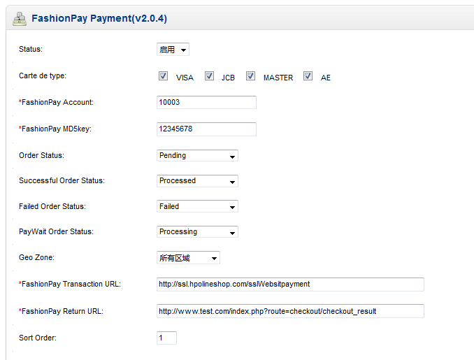

# 接口测试

1. 选择fashionpay支付方式

测试卡号：4111111111111111

Cvv：456

日期：2022-03

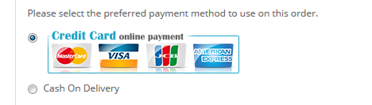

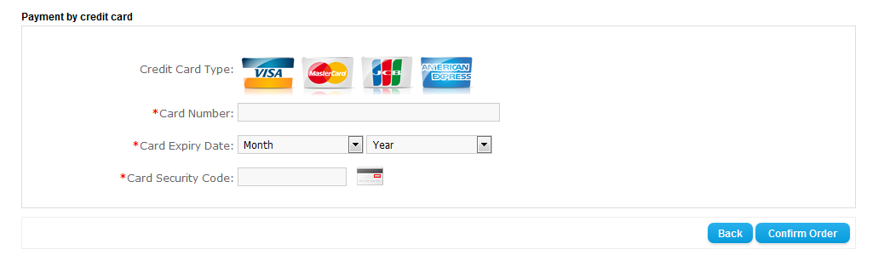

1. 支付失败提示信息，错误码说明请参考

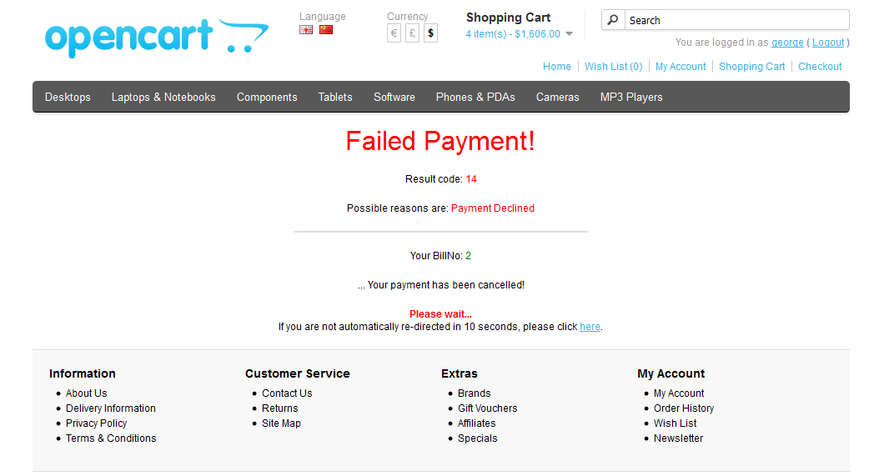

1. 支付失败信息会同时记录在【订单详情】，History里的Comment栏，方便跟踪支付情况

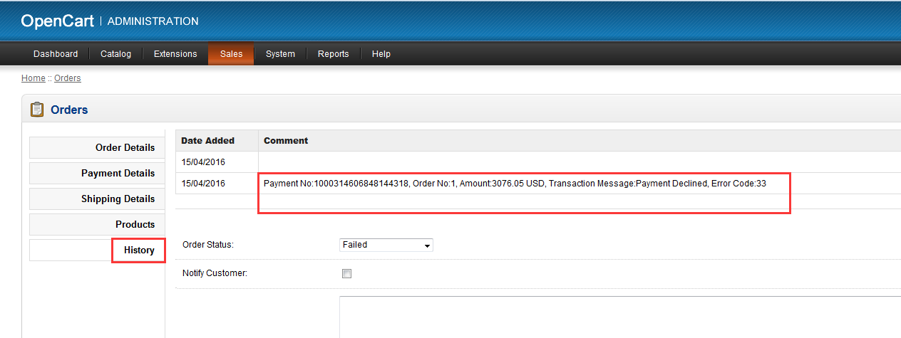

【4】支付成功页面

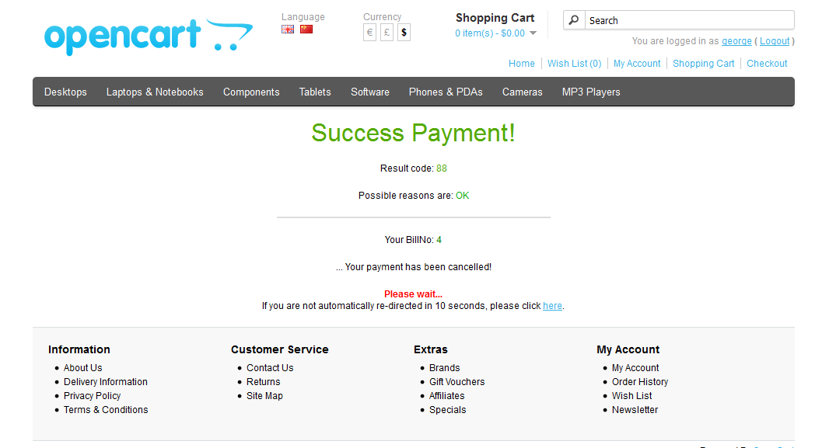

**网址注册审核**

【1】依次选择【网址管理】->【商户网址】->【新增网址】

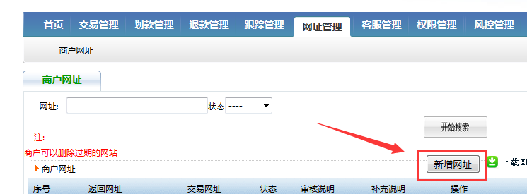

【2】交易网址：网站域名（勿带http://）

返回网址：复制接口配置的Return URL内容

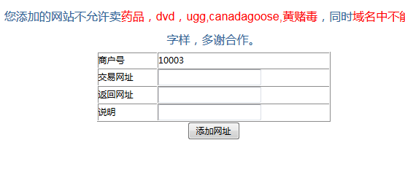

**Opencart1.5订单状态说明：**

**Pending - 订单刚刚创建,等待处理.**

**Processing - 当客户付款完成,订单状态即为处理中.**

**Shipped – 当订单已发出,订单状态请设为Shipped.**

**Complete – 客户已确认收货,订单状态请设为Complete.**

**Refunded – 如客户退货或退款.订单状态请设为Refunded.**

**Cancelled - 出于某些原因,订单取消.请将订单状态设为Cancelled.**

**备注：根据所需配置订单状态**

**默认：默认订单状态： Pending 默认**

**支付成功：Processed 完成**

**支付失败：Failed 失败**

**支付等待：Processing 支付等待**

注意事项：

1、如网站使用了 php 语言，内嵌接口使用了php的curl组件和fsockopen实现的后台模拟post到我们的支付网关完成支付，如出现无法访问到我们的网关，请确认一下几点；

（1）确保php服务器开启curl或者fsockopen功能；

（2）查找php禁用函数exec_curl（），删除即可；

2、如网店有自定义模板或者安装了一页支付插件出现异常，请联系我们的技术工作人员；

如果有其他问题，请联系我们，将尽力解决您的困扰

QQ ： 1093184107/1937616792（工作时间：周一至周五9:00-17.30）

值班QQ ： 815569988（工作时间：24小时）

Tel ： 18926556478

官网 ： www.fashionpay.com